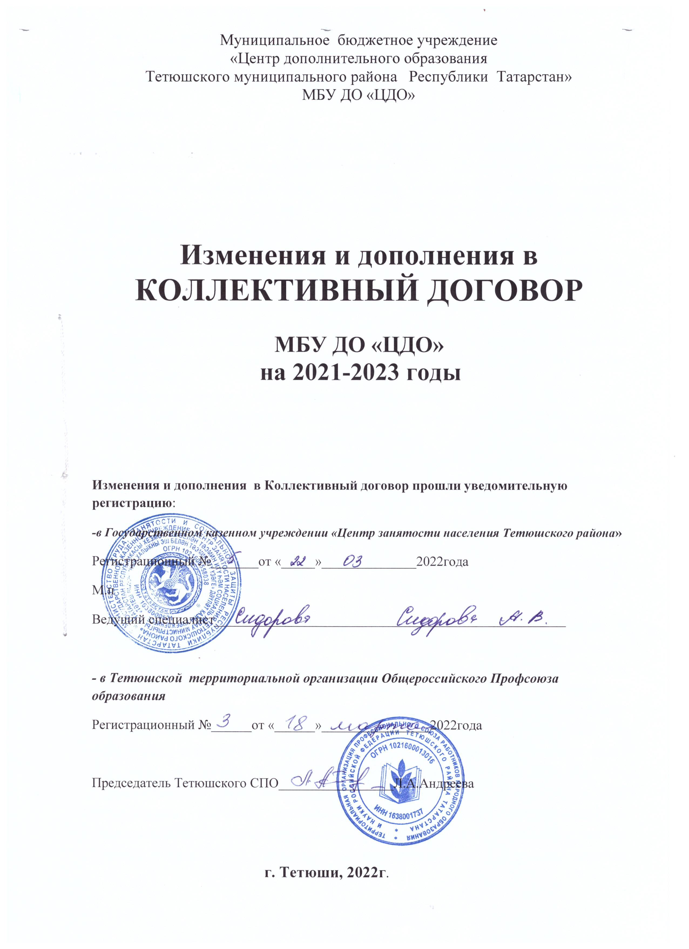

Стороны договорились внести следующие изменения и дополнения в коллективный договор между работодателем и работниками МБУ ДО «ЦДО» в лице их представителей на 2021 -2023годы.
В разделе 1:
В пункте 1.4.5 слова «Тетюшская районная организация Татарской республиканской общественной организации Профсоюза работников народного образования и науки Российской Федерации», заменить словами «Тетюшская территориальная организация Общероссийского Профсоюза образования»»;
В разделе 5: Пункт 5.1.12 дополнить абзацем следующего содержания:
«Осуществлять временный перевод на режим дистанционной работы при реализации мер по обеспечению вакцинации против COVID-19»;
Пункт 5.14.1 дополнить абзацем следующего содержания:
«Работникам, имеющим трех и более детей в возрасте до восемнадцати лет, ежегодный оплачиваемый отпуск предоставляется по их желанию в удобное для них время до достижения младшим из детей четырнадцати лет (статья 262.2 ТК РФ)»;
Дополнить пунктом 5.18 следующего содержания:
Пункт 5.18.«Коллективным договором могут устанавливаться ежегодные дополнительные отпуска без сохранения заработной платы в удобное для них время продолжительностью до 14 календарных дней: работнику, имеющему двух и более детей в возрасте до четырнадцати лет, одинокой матери, воспитывающей ребенка в возрасте до четырнадцати лет, отцу, воспитывающему ребенка в возрасте до четырнадцати лет без матери.»
Указанный отпуск по письменному заявлению работника может быть присоединен к ежегодному оплачиваемому отпуску или использован отдельно полностью или по частям. Перенесение отпуска на следующий рабочий год не допускается»;
В пункте 8.2.15 слова « «Приказа Министерства здравоохранения и социального развития РФ от 12 апреля 2011г. №302-н «Об утверждении перечней вредных и (или) опасных производственных факторов и работ, при выполнении которых проводятся обязательные предварительные и периодические медицинские осмотры (обследования), и Порядка проведения обязательных предварительных и периодических осмотров (обследований) работников, занятых на тяжелых работах и на работах с вредными и (или) опаснымиусловиями труда» заменить словами «приказа Министерства здравоохранения Российской Федерации от 28 января 2021г. №29н «Об утверждении Порядка проведения обязательных предварительных и периодических медицинских осмотров работников, предусмотренных частью четвертой статьи 213 Трудового кодекса Российской Федерации, перечня противопоказаний к осуществлению работ с вредными и (или) опасными производственными факторами, а также работам, при выполнении которых проводятся обязательные предварительные и периодические медицинские осмотры»;
В разделе 8: Пункт8.2.5. дополнить словами «(включая микроповреждения) в установленном порядке»
Пункт 8.2.18.дополнить абзацем следующего содержания:
«работодатель обеспечивает проведение системных мероприятий по управлению профессиональными рисками на всех рабочих местах образовательной организации»;
В разделе 9:
Пункт 9.1.2 дополнить абзацем следующего содержания: «-вакцинация работника против коронавирусной инфекции (COVID9)-два рабочих дня»;
Пункт 9.4.4 дополнить абзацем следующего содержания:
«-профсоюзный бонус к пенсии (негосударственное пенсионное обеспечение членов Профсоюза-работников бюджетной сферы образования Республики Татарстан)»4

От работодателя: От работников:
Директор МБУ ДО «ЦДО» Председатель профкома МБУ ДО «ЦДО»________В.И.Понедельникова ____________Камаева Т.Е.
М.П.
«____»______________2022г. «_____»______________2022г.

